1. Фамилия, имя, отчество автора: Туманская Наталья Егоровна

2. Место работы: МБОУ «Николаевская ООШ» Краснотуранского района

3. Должность: учитель

4. Класс 6

5. Предмет: русский язык

6. Тема: «Фразеологизмы»

7. Место темы в программе: Урок «Фразеологизмы» - урок открытия новых знаний, первый урок в разделе «Фразеология. Культура речи». За ним последуют ещё 2 урока, которые будут направлены на изучение источников фразеологизмов и развитие навыков лингвистического анализа. Изучение раздела «Фразеология» происходит на протяжении всего процесса школьного обучения. В программе других классов раздел специально не выделен и проходит, как часть урока по теме «Лексика».

8. Главный содержательный вопрос урока[1]: Как определять фразеологизмы и их значение в речи?

9. Цель (прописанная через результат): к концу урока каждый ученик будет

знать:

- понятие фразеологизм как единица языка;

- особенности строения фразеологизмов;

- стили речи, типы текстов, в которых чаще всего используются фразеологизмы.

уметь :

- толковать лексическое значение фразео­логизмов;

- находить в контексте изученные лексические и фразеологиче­ские явления;

- извлекать информацию по теме урока из словарей.

- употреблять фразеологизмы в устной и письменной речи с учетом сферы и ситуации общения.

10. Инструменты проверки достижения результата: выполнение заданий, устный ответ, самостоятельная работа.

11. Критерии/показатели/индикаторы оценки достижения результатов:

Критерии оценки достижения результатов по заданию к тексту№1

5 баллов - определил значение выражения на основе контекста; построил высказывание и обосновал собственную точку зрения по вопросу, обсуждаемому в тексте;

4 балла - определил значение выражения на основе контекста; построил высказывание, но не обосновал собственную точку зрения по вопросу, обсуждаемому в тексте;

3 балла - определил значение выражения на основе контекста; не построил высказывание и не обосновал собственную точку зрения по вопросу, обсуждаемому в тексте.

Критерии оценки достижения результатов по заданию к тексту № 2

5 баллов - ученик ответил верно на 2 вопроса, сделал правильный вывод и перечислил не менее 3 отличительных признаков.

4 балла - ученик ответил на 2 вопроса, сделал правильный вывод и но не перечислил 3 признака .

3 балла - ученик ответил на 2 вопроса, сделал правильный вывод и но не перечислил ни одного признака.

2 балла - ответил верно на 1 из поставленных вопросов.

Критерии оценки достижения результатов по заданию к тексту №3

5 баллов - определил какие из выделенных сочетаний слов по смыслу делятся на отдельные слова, а какие являются устойчивыми, неделимыми оборотами речи, прочитал предложения в которых присутствуют фразеологизмы и объяснил значение этих фразеологизмов.

4 балла - прочитал предложения, в которых присутствуют фразеологизмы и объяснил значение этих фразеологизмов, но не определил признаки фразеологизмов.

3 балла - прочитал предложения в которых присутствуют фразеологизмы , но не смог объяснить их значение, признаки фразеологизмов.

Критерии оценки достижения результатов к тексту № 4.

5 баллов - ученик определил фразеологизмы в басне И. Крылова. Определил их значение, и верно указал, для чего автор их использует.

4 балла - ученик определил фразеологизмы в басне И.Крылова. Определил их значение, но не указал, для чего автор их использует.

3 балла - ученик определил фразеологизмы в басне И. Крылова. Не определил их значение. Не указал, для чего автор их использует.

12. Основные этапы урока и планирование времени на каждый этап:

1) Организационный этап (1 мин)

2) Постановка цели и задач урока (4 мин)

3) Открытие новых знаний (20 мин)

4) Закрепление полученных знаний (15 мин)

5) Рефлексия (подведение итогов занятия) (3 мин)

6) Домашнее задание (2 мин)

13. Организационно-педагогические условия и описание хода урока

А) Описание учебной задачи[2]:

Детям предлагается прочитать на слайде текст № 1. Ответить на поставленные вопросы к тексту*.* Подумать, о чём пойдёт речь на уроке. Поразмышлять все ли словосочетания являются фразеологизмами? По каким признакам определить фразеологизм?

**Б) Ход урока, его этапы, задания учащимся на основе сконструированных текстов[3]**

Урок начинается с работы над проблемой, отображенной в тексте. №1. Выполняют задание к тексту№1

**Задание к тексту № 1.**

1) Прочитайте текст. Ответьте на вопросы.

1. *Что имела в виду мама Светланы?*

*2. Почему девочка не поняла ее?*

Ученики работают индивидуально. Отвечая на поставленные вопросы учителем, ученики формулируют тему урока.

Формируемые читательские умения: понимать значения слова или выражения на основе контекста; высказывать и обосновывать собственную точку зрения по вопросу, обсуждаемому в тексте; понимать назначение структурной единицы текста, использованного автором приёма.

Далее учитель задает проблемный вопрос: «Что нужно знать о фразеологизмах, чтобы не оказаться в подобной ситуации?» Ученики индивидуально отвечают на вопрос, формулируя задачи на урок.

На следующем этапе урока ученики работают с текстом № 2. Осуществляется индивидуальная деятельность. Учащиеся самостоятельно читают текст и выполняют задания из рабочего листа к тексту № 2. Затем осуществляется фронтальный опрос.

Формируемые читательские умения: находить и извлекать несколько единиц информации, расположенных в одном фрагменте текста. Делать выводы на основе информации, предложенной в одном фрагменте текста.

Далее ученики изучают в парах учебный текст параграфа 29 (текст № 3)

**Задание к тексту № 3:**

Прочитайте текст № 3. Какие из выделенных сочетаний слов по смыслу делятся на отдельные слова, а какие являются устойчивыми, неделимыми оборотами речи. Можно ли в этих оборотах опустить или заменить какое-нибудь слово, не изменяя значение этих словосочетаний? Прочитайте предложения, в которых присутствуют фразеологизмы. Объясните значение этих фразеологизмов.

Для того, чтобы ученики смогли убедиться в том, что они правильно определили значения фразеологизмов, ученикам предлагается выполнить следующее задание.

**Задание:** с помощью фразеологического словаря Ю.А. Ларионовой определите значения фразеологизмов.

Формируемые читательские умения: Находить и извлекать несколько единиц информации, расположенных в разных фрагментах текста, использовать информацию из текста для решения практической задачи с привлечением фоновых знаний.

Следующим этапом урока является закрепление полученных знаний.

Ученики читают текст № 4 и выполняют задание к тексту.

**Задание к тексту № 4**: найдите фразеологизмы в басне И. Крылова. Как вы понимаете их значение? Для чего автор их использует? (Ответ: для выразительности и образности речи). Сделайте вывод: В речи какого стиля чаще используются фразеологизмы? (Ответ: разговорной речи и в художественных произведениях).

Формируемые читательские умения: Определять место, где содержится искомая информация. Определять адресата текста. Понимать коммуникативное намерение автора.

Ученики выполняют второе задание с использованием дидактического материала на закрепление полученных знаний,. Оно направлено на развитие речи, навыков употребления фразеологизмов в речи.

**Задание:** С помощью дидактический материал № 2 вспомните фразеологизмы. Определите их значение. Составьте с названными фразеологизмами предложения.

Формируемые читательские умения: использовать информацию из текста для решения практической задачи с привлечением фоновых знаний.

Следующим этапом урока является подведение итогов

Дети отвечают на поставленные учителем вопросы.

*Что мы изучали на сегодняшнем уроке?*

*Чему научились?*

*Необходим ли фразеологизм в речи современного школьника?*

**Рефлексия**

Дети оценивают свою работу, используя дидактический материал № 3

14. Учебные материалы (тексты), которые будут использованы на уроке.[4]

**Текст № 1**

[ЛитМир / Электронная Библиотека](ЛитМир%20/%20Электронная%20Библиотека)/ <https://www.litmir.me/br/?b=72192&p=10> /Чуковский К. И.

*Четырехлетняя Светлана спросила у матери, скоро ли наступит лето.  
- Скоро. Ты и оглянуться не успеешь.  
Светлана стала как-то странно вертеться.  
- Я оглядываюсь, оглядываюсь, а лета все нет…*

**Текст № 2.** Сплошной текст. Учебный текст - [Электронный ресурс] - Режим доступа: <https://moiposlovicy.ru/frazeologizmy/> 13.11.2020

Фразеология — раздел науки о языке, который изучает устойчивые сочетания слов. Фразеологизм — устойчивое сочетание слов, или устойчивое выражение. Используется для называния предметов, признаков, действий. Оно представляет собой выражение, возникшее однажды, ставшее популярным и закрепившееся в речи людей. Выражение наделено образностью, может иметь переносный смысл. Со временем выражение может принять в обиходе широкий смысл, частично включающий изначальное значение или вовсе исключающий его.

Лексическое значение имеет фразеологизм в целом. Входящие в фразеологизм слова по отдельности не передают смысла всего выражения. Фразеологизмы могут быть синонимичны (на краю света, куда ворон костей не заносил) и антонимичны (возносить до небес — втаптывать в грязь). Фразеологизм в предложении является одним членом предложения. Фразеологизмы отражают человека и его деятельность: труд (золотые руки, валять дурака), отношения в обществе (закадычный друг, вставлять палки в колёса), личные качества (задирать нос, кислая мина) и т.д. Фразеологизмы делают высказывание выразительным, создают образность. Устойчивые выражения используются в художественных произведениях, в публицистике, в бытовой речи.

**Текст № 3.** Русский язык. 6 класс. Учебник для общеобразовательных организаций . В 2 ч. Ч. 1/[М.Т. Баранов, Т.А. Ладыженская и др.;науч.ред. Н.М. Шанский ].-4-е изд.- М:Просвещение, 2014. - 191с.

1. «А теперь, не разгибая спины, поднимите руки вверх», - говорил тренер.

Ребята трудились, не разгибая спины до самого вечера.

2. Витя упал, а старший брат поднял его и поставил на ноги.

Родители поставили на ноги сына, и теперь он живет самостоятельно.

**Текст № 4.** Сплошной текст. Художественное произведение**.** Русский язык. 6 класс. Учебник для общеобразовательных организаций . В 2 ч. Ч. 1/[М.Т. Баранов, Т.А. Ладыженская и др.;науч.ред. Н.М. Шанский ].-4-е изд.- М:Просвещение, 2014.-191с.

# Басня «Медведь у пчёл»

Когда-то, по весне, зверями

В надсмотрщики Медведь был выбран над ульями,

Хоть можно б выбрать другого поверней .<…>

Мой Мишка потаскал весь мед в свою берлогу.

Узнали, подняли тревогу,

По форме нарядили суд,

Отставку Мишке дали

И приказали,

Чтоб зиму пролежал в берлоге старый плут. <…>

А Мишенька и ухом не ведет:

Со светом Мишка распрощался,

В берлогу теплую забрался,

И лапу с медом там сосет

Да у моря погоды ждет.

(И.А. Крылов.)

15.

**Раздаточный материал № 1.** Рабочий лист ученика к тексту № 2

Внимательно прочитайте текст и выполните задания к тексту.

Фразеология — раздел науки о языке, который изучает устойчивые сочетания слов. Фразеологизм — устойчивое сочетание слов, или устойчивое выражение. Используется для называния предметов, признаков, действий. Оно представляет собой выражение, возникшее однажды, ставшее популярным и закрепившееся в речи людей. Выражение наделено образностью, может иметь переносный смысл. Со временем выражение может принять в обиходе широкий смысл, частично включающий изначальное значение или вовсе исключающий его.

Лексическое значение имеет фразеологизм в целом. Входящие в фразеологизм слова по отдельности не передают смысла всего выражения. Фразеологизмы могут быть синонимичны (на краю света, куда ворон костей не заносил) и антонимичны (возносить до небес — втаптывать в грязь). Фразеологизм в предложении является одним членом предложения. Фразеологизмы отражают человека и его деятельность: труд (золотые руки, валять дурака), отношения в обществе (закадычный друг, вставлять палки в колёса), личные качества (задирать нос, кислая мина) и т.д. Фразеологизмы делают высказывание выразительным, создают образность. Устойчивые выражения используются в художественных произведениях, в публицистике, в бытовой речи.

Задание:

1.Ответить на вопросы

- Что изучает раздел науки о языке «Фразеология»?

- Что такое фразеологизм?

2. Сделайте вывод: отличаются ли фразеологизмы от других словосочетаний.

3.Найдите в тексте и перечислите отличительные признаки фразеологизмов.

**Раздаточный материал № 2.**

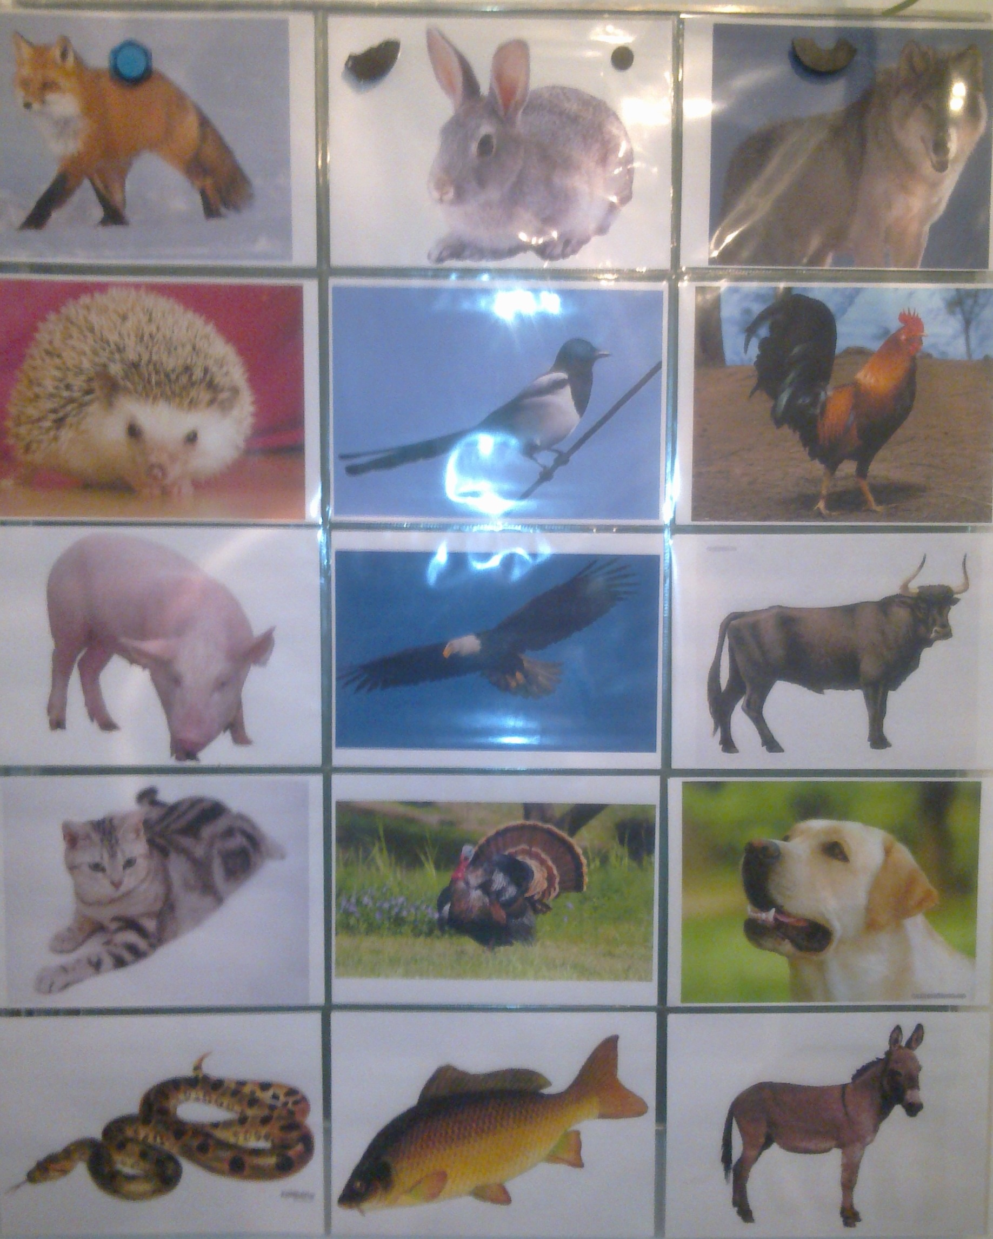

**Раздаточный материал № 3** «Как мы работали на уроке?»

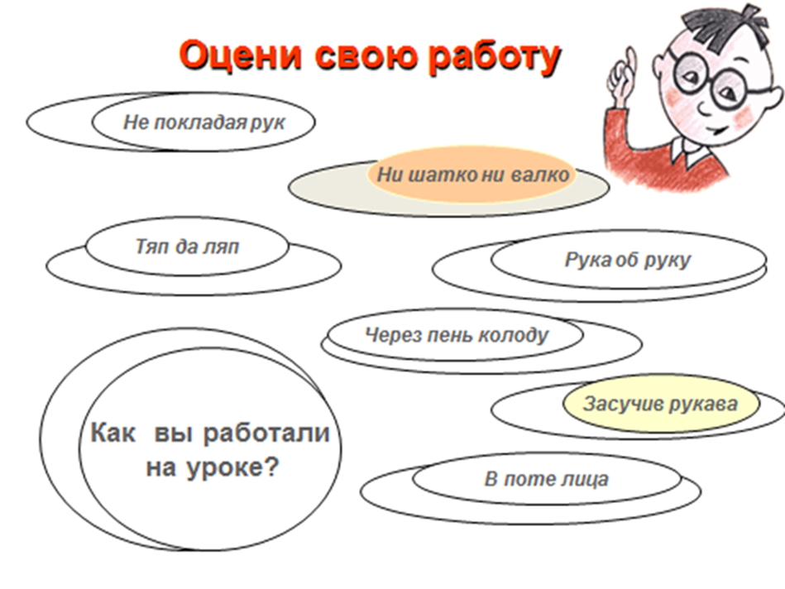

16. Необходимое оснащение для урока -

проектор, экран, компьютер,

фразеологический словарь современного Русского языка (Фразеологический словарь современного Русского языка - М.: «Аделант», 2014.-512 с. Составитель Ю.А. Ларионова),

Русский язык. 6 класс. Учебник для общеобразовательных организаций . В 2 ч. Ч. 1/[М.Т. Баранов, Т.А. Ладыженская и др.;науч.ред. Н.М. Шанский ].-4-е изд.- М:Просвещение, 2014.-191с.

рабочие листы к тексту №2 кол-во 8 шт.

**17. Домашнее задание**

1) Выполнить задание к упражнению учебника № 145 стр.82Русский язык. 6 класс.

Задание.

Рассмотрите шутливые рисунки. Какие фразеологизмы имел в виду художник? Запишите эти фразеологизмы .Составьте с ними предложения.

Критерии оценки домашнего задания:

«5»- записал фразеологизмы к 3рисункам и составил с ними предложения.

«4»- записал фразеологизмы к 2 рисункам и составил к ним предложения.

«3»- записал фразеологизмы, но не составил с ними предложения.

«3»- записал фразеологизм к 1 рисунку и составил с ним предложение.

1.
2.
3.
4.